Vārds………………….. uzvārds ……….…………………… klase …….... datums ……………….
Bioloģija 7. klasei. Darba lapa
Dzīvnieku elpošanas orgāni

Sasniedzamais rezultāts: skaidroju dzīvnieku elpošanas orgānu uzbūvi un pielāgotību dzīvnieku dzīves vide
- uzdevums. Aizpildi tabulu!
Dzīvnieks | Elpošanas orgāns/i, to uzbūves īpatnības | Dzīvesvide
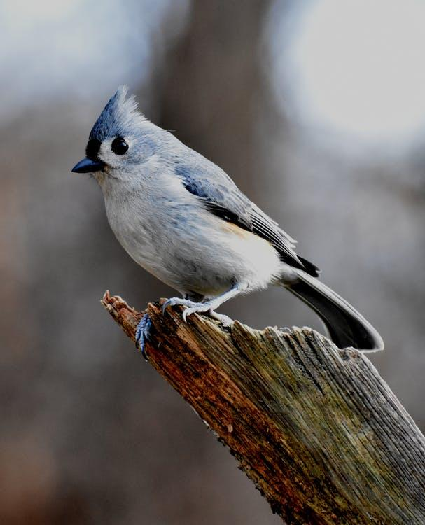
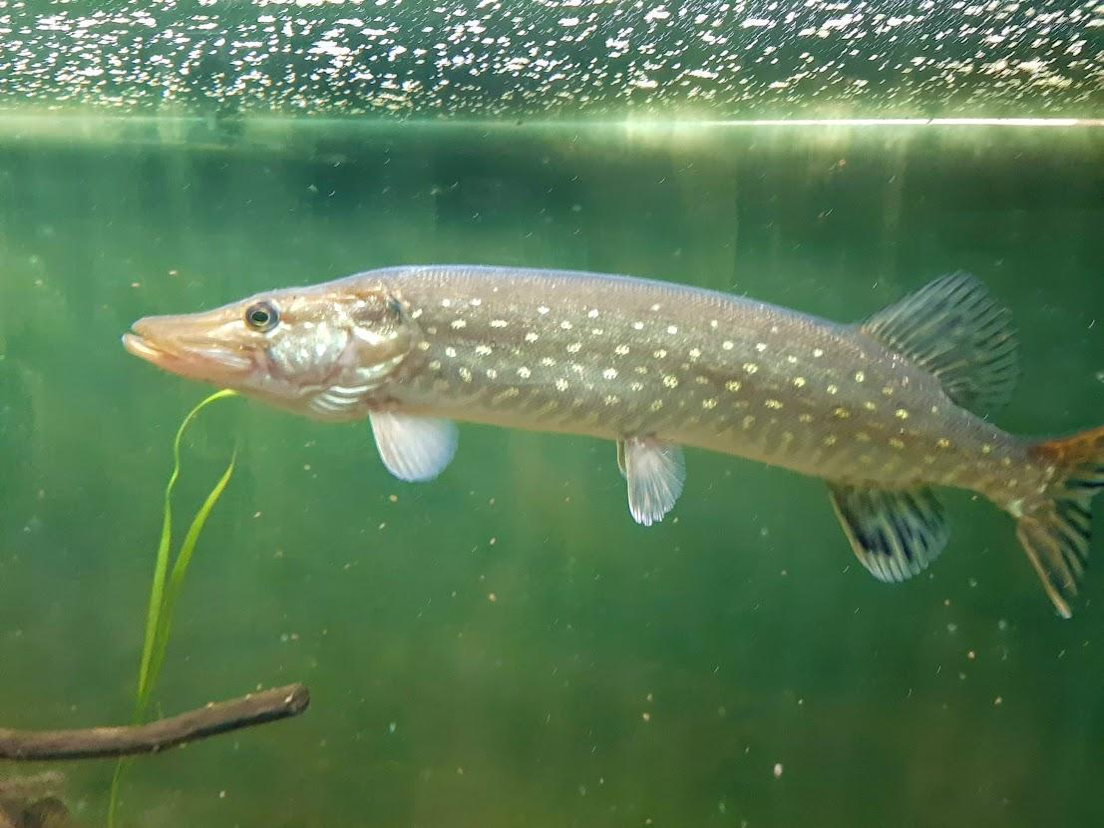
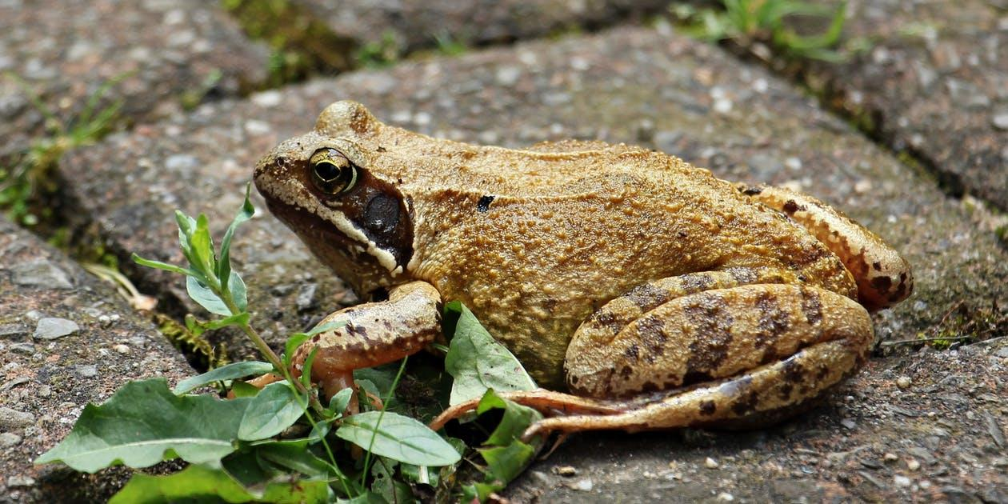
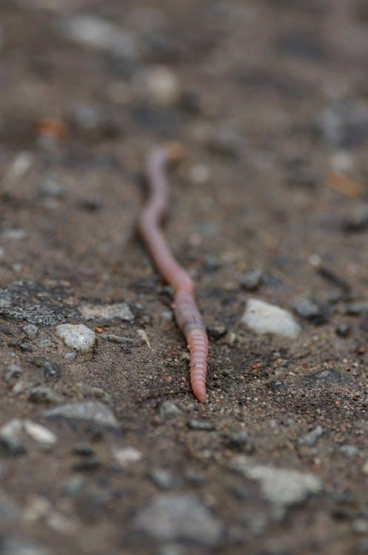
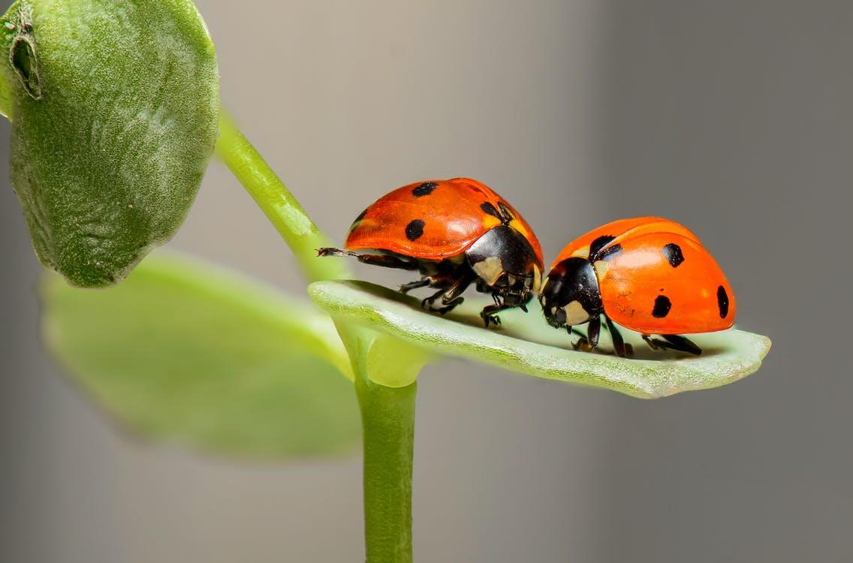

- uzdevums. Uzraksti secinājumus:
2.1. Kādi elpošanas orgāni ir ūdenī dzīvojošiem dzīvniekiem?
2.2. Kādi elpošanas orgāni ir uz sauszemes dzīvojošiem dzīvniekiem?
2.3. Kāds ir pamatojums tam, ka dzīvniekiem ir izveidojušies tik daudzveidīgi elpošanas orgāni?

